Учреждение образования
«Белорусский государственный технологический университет»

Лабораторная работа №5
Диспетчеризация и планирование

Выполнил:
Студент 3 курса 6 группы ФИТ
Качинскас Вацловас Вацловович

2025 г.

Введение
Цель работы: получение практических навыков работы с потоками в операционных системах Windows и Linux, а также изучение принципов их создания, управления, синхронизации и взаимодействия.
Задачи исследования:
- изучить основные понятия, связанные с потоками и их жизненным циклом;
- освоить создание, запуск и завершение потоков с использованием системных вызовов и API-функций Windows (WinAPI) и POSIX (pthread);
- научиться передавать параметры потокам через аргументы функции потока;
- освоить методы ожидания завершения потоков и корректного освобождения ресурсов;
- изучить инструменты мониторинга и анализа потоков (Process Explorer, Task Manager, ps, каталог /proc);
- реализовать приложения, демонстрирующие многопоточную работу и взаимодействие потоков.
- Используемые инструменты:
- ОС Windows 10/11 (использование WinAPI, утилиты cmd, Process Explorer, Task Manager);
- ОС Arch Linux (использование системных вызовов POSIX, утилиты bash, ps, cat, файловая система /proc);
- среда разработки Visual Studio (для программ на C/C++ под Widows);
- компилятор g++ (для программ под Linux);
- виртуальная машина или система с dual boot (Windows и Linux).

2. Выполнение заданий в Windows
Задание 1
Приложение Lab-05a представляет собой простое консольное средство, предназначенное для исследования характеристик планирования и диспетчеризации процессов и потоков в операционной системе Windows. Его основная цель – продемонстрировать, каким образом операционная система управляет приоритетами, масками процессорной родственности и распределением потоков между процессорами. Программа выводит на экран ключевые параметры текущего процесса и потока, что позволяет понять особенности их взаимодействия с планировщиком ОС.
С использованием функции GetPriorityClass() определяется класс приоритета процесса, который задаёт общий диапазон приоритетов для всех потоков, принадлежащих данному процессу. Возможные классы включают, например, IDLE_PRIORITY_CLASS, NORMAL_PRIORITY_CLASS, HIGH_PRIORITY_CLASS и другие.
Для конкретного потока значение приоритета извлекается с помощью функции GetThreadPriority(), которая возвращает одно из предопределённых значений, таких как THREAD_PRIORITY_LOWEST, THREAD_PRIORITY_NORMAL, THREAD_PRIORITY_HIGHEST или THREAD_PRIORITY_TIME_CRITICAL. Эти уровни приоритета уточняют поведение потока в пределах класса приоритета процесса.
Одним из ключевых аспектов лабораторной работы является анализ маски процессорной родственности (affinity mask). Эта маска определяет, на каких физических или логических процессорах разрешено выполнение данного процесса. Функция GetProcessAffinityMask() возвращает две маски: маску процесса (process affinity mask) и системную маску (system affinity mask). Первая показывает, какие процессоры доступны конкретному процессу, а вторая – какие процессоры вообще существуют в системе.
В приложении также вычисляется количество доступных процессоров путём подсчёта установленных битов в маске процессорной родственности. Это значение характеризует степень параллелизма, доступного процессу. Для определения текущего процессора, на котором выполняется поток, используется функция GetCurrentProcessorNumber(), возвращающая номер логического процессора, назначенного планировщиком. Исходный код данной программы представлен в листинге 2.1.
#include <iostream>
#include <Windows.h>
#include <thread>
#include <string>

std::string GetPriorityClassToString(DWORD priorityClass) {

std::string stringPriority;

switch (priorityClass) {
case ABOVE_NORMAL_PRIORITY_CLASS:
stringPriority = "ABOVE_NORMAL_PRIORITY_CLASS";
break;
case BELOW_NORMAL_PRIORITY_CLASS:
stringPriority = "BELOW_NORMAL_PRIORITY_CLASS";
break;
case HIGH_PRIORITY_CLASS:
stringPriority = "HIGH_PRIORITY_CLASS";
break;
case IDLE_PRIORITY_CLASS:
stringPriority = "IDLE_PRIORITY_CLASS";
break;
case NORMAL_PRIORITY_CLASS:
stringPriority = "NORMAL_PRIORITY_CLASS";
break;
case REALTIME_PRIORITY_CLASS:
stringPriority = "REALTIME_PRIORITY_CLASS";
break;

default:
stringPriority = "No class";
break;
}

return stringPriority;

}

std::string MaskToBinaryString(uint64_t mask, unsigned int showBits = 16)
{
std::string s;

for (int i = showBits - 1; i >= 0; --i)
{
s += ((mask >> i) & 1ULL) ? '1' : '0';

if (i % 8 == 0 && i != 0)
{
s += ' ';
}
}

return s;
}

unsigned int CountBits(uint64_t x)
{
unsigned int counter = 0;

while (x)
{
if (x & 1)
counter++;

x >>= 1;
}

return counter;
}

int main(int argc, char* argv[]) {
SetConsoleCP(1251);
SetConsoleOutputCP(1251);

std::cout << "Pid: " << GetCurrentProcessId() << std::endl;
HANDLE proc = GetCurrentProcess();
std::cout << "Priority: " << GetPriorityClassToString(GetPriorityClass(proc)) << std::endl;

std::cout << "Tid: " << GetCurrentThreadId() << std::endl;
HANDLE thread = GetCurrentThread();
std::cout << "Thread priority: " << GetThreadPriority(thread) << std::endl;

DWORD_PTR procMask;
DWORD_PTR sysMask;

if (!GetProcessAffinityMask(proc, &procMask, &sysMask))
{
std::cout << "failed to getaffinity mask/n";
return 1;
}

std::cout << "Process affinity mask: " << MaskToBinaryString(procMask) << std::endl;
std::cout << "System affinity mask: " << MaskToBinaryString(sysMask) << std::endl;
std::cout << "Processors available for process: " << CountBits(procMask) << std::endl;
std::cout << "Total processor amount: " << CountBits(sysMask) << std::endl;
std::cout << "Processor number: " << GetCurrentProcessorNumber() << std::endl;

return 0;
}

Листинг 2.1 – Исходный код программы Lab-05a
На рисунке 2.1 представлен результат выполнения данной программы.
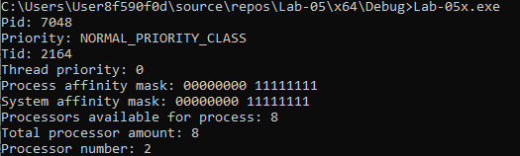
Рисунок 2.1 – Результат выполнения программы Lab-05a
Задание 2
Приложение Lab-05x представляет собой консольную программу, демонстрирующую выполнение циклических вычислений с периодическим выводом системной информации о процессе и потоке. В ходе работы выполняется миллион итераций, при этом каждые тысяча итераций программа делает паузу длительностью 200 миллисекунд и отображает на экране сведения о текущем состоянии: номер итерации, идентификаторы процесса и потока, класс приоритета процесса, приоритет потока и номер процессора, на котором выполняется текущий поток.
По завершении выполнения всех итераций программа вычисляет и выводит на экран общее время работы с момента запуска, измеренное с помощью функции clock(). Это значение отражает суммарное время, затраченное на выполнение цикла с учётом всех задержек, и позволяет наглядно оценить производительность и продолжительность работы приложения. Исходный код данной программы представлен в листинге 2.2
#include <iostream>
#include <Windows.h>
#include <thread>
#include <string>
#include <time.h>

#define ITERATIONS 1000000

std::string GetPriorityClassToString(DWORD priorityClass) {

std::string stringPriority;

switch (priorityClass) {
case ABOVE_NORMAL_PRIORITY_CLASS:
stringPriority = "ABOVE_NORMAL_PRIORITY_CLASS";
break;
case BELOW_NORMAL_PRIORITY_CLASS:
stringPriority = "BELOW_NORMAL_PRIORITY_CLASS";
break;
case HIGH_PRIORITY_CLASS:
stringPriority = "HIGH_PRIORITY_CLASS";
break;
case IDLE_PRIORITY_CLASS:
stringPriority = "IDLE_PRIORITY_CLASS";
break;
case NORMAL_PRIORITY_CLASS:
stringPriority = "NORMAL_PRIORITY_CLASS";
break;
case REALTIME_PRIORITY_CLASS:
stringPriority = "REALTIME_PRIORITY_CLASS";
break;

default:
stringPriority = "No class";
break;
}

return stringPriority;

}

int main(int argc, char* argv[]) {
SetConsoleCP(1251);
SetConsoleOutputCP(1251);

clock_t timer = clock();

for (int i = 0; i < ITERATIONS; i++) {

if (i % 1000 == 0)
{
std::cout << "Iteration: " << i << std::endl;

std::cout << "\tTid: " << GetCurrentThreadId() << std::endl;
std::cout << "\tPid: " << GetCurrentProcessId() << std::endl;

HANDLE proc = GetCurrentProcess();
std::cout << "\tPriority class: " << GetPriorityClassToString(GetPriorityClass(proc)) << std::endl;
HANDLE thread = GetCurrentThread();
std::cout << "\tthread priority: " << GetThreadPriority(thread) << std::endl;

std::cout << "\tProcessor number: " << GetCurrentProcessorNumber() << std::endl;

Sleep(200);

}

}

timer = clock() - timer;

std::cout << "Execution time: " << (float)timer / CLOCKS_PER_SEC << " s\n";

return 0;
}

0Листинг 2.2 – Исходный код программы Lab-05x
На рисунке 2.2 представлен результат выполнения данной программы.
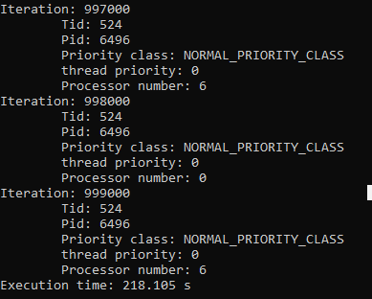
Рисунок 2.2 – Результат выполнения программы Lab-05x
Задание 3
Приложение Lab-05b предназначено для демонстрации влияния классов приоритета процессов и маски родственности процессоров на распределение вычислительных ресурсов в операционной системе Windows. Программа принимает три аргумента командной строки: маску процессоров (P1), определяющую, на каких ядрах разрешено выполнение процессов, и два значения приоритета (P2 и P3) для каждого из двух создаваемых дочерних процессов. После запуска приложение выводит заданные параметры в консоль и порождает два одинаковых дочерних процесса на основе программы Lab-05x, при этом каждому процессу назначаются индивидуальный класс приоритета и общая маска родственности процессоров.
В ходе выполнения дочерние процессы работают в отдельных консольных окнах и выполняют интенсивные вычисления с периодическим выводом информации о своём состоянии. Маска родственности определяет, какие процессоры доступны для выполнения процессов, ограничивая их распределение по ядрам, а приоритет влияет на то, как планировщик операционной системы распределяет процессорное время между ними. Исходный код данной программы представлен в листинге 2.3.
#include <iostream>
#include <Windows.h>
#include <cstdlib>
#include <string>

std::string PriorityClassToString(DWORD pc)
{
switch (pc)
{
case IDLE_PRIORITY_CLASS:
return "IDLE_PRIORITY_CLASS";
case BELOW_NORMAL_PRIORITY_CLASS:
return "BELOW_NORMAL_PRIORITY_CLASS";
case NORMAL_PRIORITY_CLASS:
return "NORMAL_PRIORITY_CLASS";
case ABOVE_NORMAL_PRIORITY_CLASS:
return "ABOVE_NORMAL_PRIORITY_CLASS";
case HIGH_PRIORITY_CLASS:
return "HIGH_PRIORITY_CLASS";
case REALTIME_PRIORITY_CLASS:
return "REALTIME_PRIORITY_CLASS";
default:
return "UNKNOWN_PRIORITY_CLASS";
}
}

DWORD GetPriorityClassFromInt(int val)
{
switch (val)
{
case 1:
return IDLE_PRIORITY_CLASS;
case 2:
return BELOW_NORMAL_PRIORITY_CLASS;
case 3:
return NORMAL_PRIORITY_CLASS;
case 4:
return ABOVE_NORMAL_PRIORITY_CLASS;
case 5:
return HIGH_PRIORITY_CLASS;
case 6:
return REALTIME_PRIORITY_CLASS;
default:
return NORMAL_PRIORITY_CLASS;
}
}

int main(int argc, char* argv[]) {
SetConsoleCP(1251);
SetConsoleOutputCP(1251);

if (argc != 4) {
std::cout << "Usage: Lab-05b.exe <mask> <priority class> <priority class>\n";
ExitProcess(1);
}

DWORD_PTR mask = std::stoull(argv[1], nullptr, 0);
int procPriority1 = std::stoi(argv[2]);
int procPriority2 = std::stoi(argv[3]);

DWORD priorityClass1 = GetPriorityClassFromInt(procPriority1);
DWORD priorityClass2 = GetPriorityClassFromInt(procPriority2);

STARTUPINFOA si[2] = { 0 };
PROCESS_INFORMATION pi[2] = { 0 };

for (int i = 0; i < 2; ++i)
{
si[i].cb = sizeof(STARTUPINFOA);
}

char processName[] = ".\\Lab-05x2.exe";

if (CreateProcessA((LPSTR)processName,
NULL,
NULL,
NULL,
FALSE,
priorityClass1 | CREATE_NEW_CONSOLE,
NULL,
NULL,
&si[0],
&pi[0]
)) {
SetProcessAffinityMask(pi[0].hProcess, mask);
}
else {
std::cerr << "CreateProcess 1 failed " << GetLastError() << std::endl;
}

if (CreateProcessA((LPSTR)processName,
NULL,
NULL,
NULL,
FALSE,
priorityClass2 | CREATE_NEW_CONSOLE,
NULL,
NULL,
&si[1],
&pi[1]
)) {
SetProcessAffinityMask(pi[1].hProcess, mask);
}
else {
std::cerr << "CreateProcess 2 failed " << GetLastError() << std::endl;
}

for (int i = 0; i < 2; ++i)
{
if (pi[i].hProcess)
{
WaitForSingleObject(pi[i].hProcess, INFINITE);
CloseHandle(pi[i].hThread);
CloseHandle(pi[i].hProcess);
}
}

ExitProcess(0);
}

Листинг 2.3 – Исходный код программы Lab-05b
При первом запуске с параметрами P1 = 0xFF, P2 = 3 (Normal), P3 = 3 (Normal) оба дочерних процесса получили стандартный приоритет и могли выполняться на всех логических ядрах. В Process Explorer видно, что Base Priority каждого процесса равен 8, а загрузка CPU распределена равномерно по всем ядрам. Процессы завершились практически одновременно, что соответствует равномерной нагрузке и одинаковому приоритету. На рисунке 2.3 представлен результат выполнения программы после завершения дочерних процессов, а на рисунке 2.4 – состояние процессов во время их выполнения в Process Explorer.
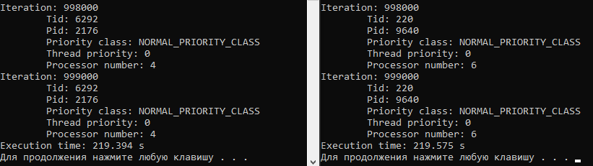
Рисунок 2.3 – Результат выполнения программы Lab-05b с параметрами P1 = 0xFF, P2 = 3 (Normal), P3 = 3 (Normal)
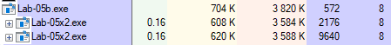
Рисунок 2.4 – Состояние процессов во время их выполнения первого запуска в Process Explore
При втором запуске с параметрами P1 = 0xFF, P2 = 2 (Below Normal), P3 = 5 (High) первый процесс получил пониженный приоритет, а второй – высокий. Оба могли выполняться на всех ядрах. В Process Explorer видно, что Base Priority первого процесса равен 6, второго – 13, и планировщик Windows чаще выделял процессорное время второму процессу. Несмотря на это, процессы завершились почти одновременно, так как вычислительная нагрузка была минимальна. На рисунке 2.5 представлен результат выполнения программы после завершения дочерних процессов, а на рисунке 2.6 – состояние процессов во время их выполнения в Process Explorer.
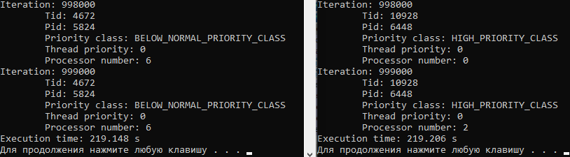
Рисунок 2.5 – Результат выполнения программы Lab-05b с параметрами P1 = 0xFF, P2 = 2 (Below Normal), P3 = 5 (High)
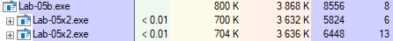
Рисунок 2.6 – Состояние процессов во время их выполнения второго запуска в Process Explorer
При третьем запуске с параметрами P1 = 1, P2 = 2 (Below Normal), P3 = 5 (High) оба процесса были привязаны к первому логическому ядру. Первый имел пониженный приоритет, второй – высокий. В Process Explorer видно, что Base Priority первого процесса равен 6, второго – 13. Оба процесса конкурировали за одно ядро, но завершились примерно одновременно из-за низкой вычислительной нагрузки (только вывод текста). При интенсивных вычислениях процесс с High приоритетом завершался бы быстрее. На рисунке 2.7 представлен результат выполнения программы после завершения дочерних процессов, а на рисунке 2.8 – состояние процессов во время их выполнения в Process Explorer.
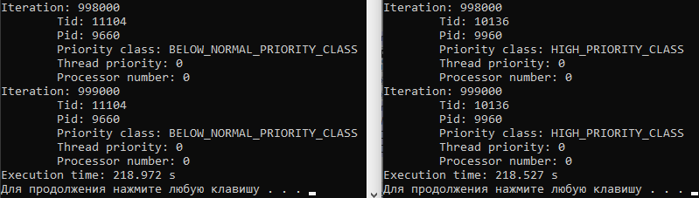
Рисунок 2.7 – Результат выполнения программы Lab-05b с параметрами P1 = 0x1, P2 = 2 (Below Normal), P3 = 5 (High)
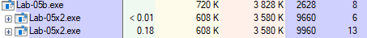
Рисунок 2.8 – Состояние процессов во время их выполнения третьего запуска в Process Explorer
Приоритеты процессов влияют на распределение процессорного времени, однако при минимальной нагрузке эффекта практически не наблюдается – процессы завершаются почти одновременно. Маска процессоров ограничивает, на каких ядрах может выполняться процесс; её влияние становится заметным только при высокой загрузке. Process Explorer позволяет наглядно увидеть значения Base Priority, задействованные ядра и распределение нагрузки CPU, что демонстрирует влияние классов приоритета и маски процессоров на распредление ресурсов в Windows.
Задание 4
Приложение Lab-05c предназначено для демонстрации влияния класса приоритета процесса, приоритетов потоков и маски процессоров на распределение вычислительных ресурсов в операционной системе Windows. Программа принимает четыре аргумента командной строки: маску процессоров (P1), определяющую доступные для выполнения ядра, класс приоритета процесса (P2), а также приоритеты двух потоков (P3 и P4). После запуска приложение выводит указанные параметры в консоль, задаёт процессу соответствующие характеристики и создаёт два рабочих потока, выполняющих вычислительные операции с периодическим выводом информации о своём состоянии.
В ходе выполнения программа отображает сведения о текущей итерации, идентификаторах процесса и потока, номере процессора, а также о текущих приоритетах. Маска процессоров ограничивает распределение потоков по ядрам, а приоритеты потоков и класса процесса влияют на то, как планировщик операционной системы выделяет им процессорное время. Проведение серии запусков с различными параметрами позволяет оценить влияние настроек на производительность и поведение потоков в многопоточном приложении. Исходный код данной программы представлен в листинге 2.4.
#include <iostream>
#include <Windows.h>
#include <cstdlib>
#include <string>
#include <thread>

#define ITERATIONS 1000000

std::string GetThreadPriorityToString(int tp)
{
switch (tp)
{
case THREAD_PRIORITY_IDLE:
return "THREAD_PRIORITY_IDLE";
case THREAD_PRIORITY_LOWEST:
return "THREAD_PRIORITY_LOWEST";
case THREAD_PRIORITY_BELOW_NORMAL:
return "THREAD_PRIORITY_BELOW_NORMAL";
case THREAD_PRIORITY_NORMAL:
return "THREAD_PRIORITY_NORMAL";
case THREAD_PRIORITY_ABOVE_NORMAL:
return "THREAD_PRIORITY_ABOVE_NORMAL";
case THREAD_PRIORITY_HIGHEST:
return "THREAD_PRIORITY_HIGHEST";
case THREAD_PRIORITY_TIME_CRITICAL:
return "THREAD_PRIORITY_TIME_CRITICAL";
case THREAD_PRIORITY_ERROR_RETURN:
return "THREAD_PRIORITY_ERROR_RETURN";
default:
return "UNKNOWN_THREAD_PRIORITY";
}
}

DWORD GetPriorityClassFromInt(int val)
{
switch (val)
{
case 1:
return IDLE_PRIORITY_CLASS;
case 2:
return BELOW_NORMAL_PRIORITY_CLASS;
case 3:
return NORMAL_PRIORITY_CLASS;
case 4:
return ABOVE_NORMAL_PRIORITY_CLASS;
case 5:
return HIGH_PRIORITY_CLASS;
case 6:
return REALTIME_PRIORITY_CLASS;
default:
return NORMAL_PRIORITY_CLASS;
}
}

int GetThreadPriorityFromInt(int val)
{
switch (val)
{
case 1:
return THREAD_PRIORITY_IDLE;
case 2:
return THREAD_PRIORITY_LOWEST;
case 3:
return THREAD_PRIORITY_BELOW_NORMAL;
case 4:
return THREAD_PRIORITY_NORMAL;
case 5:
return THREAD_PRIORITY_ABOVE_NORMAL;
case 6:
return THREAD_PRIORITY_HIGHEST;
case 7:
return THREAD_PRIORITY_TIME_CRITICAL;
default:
return THREAD_PRIORITY_NORMAL;
}
}

std::string GetPriorityClassToString(DWORD priorityClass) {
switch (priorityClass) {
case ABOVE_NORMAL_PRIORITY_CLASS:
return "ABOVE_NORMAL_PRIORITY_CLASS";
case BELOW_NORMAL_PRIORITY_CLASS:
return "BELOW_NORMAL_PRIORITY_CLASS";
case HIGH_PRIORITY_CLASS:
return "HIGH_PRIORITY_CLASS";
case IDLE_PRIORITY_CLASS:
return "IDLE_PRIORITY_CLASS";
case NORMAL_PRIORITY_CLASS:
return "NORMAL_PRIORITY_CLASS";
case REALTIME_PRIORITY_CLASS:
return "REALTIME_PRIORITY_CLASS";
default:
return "No class";
}
}

void Lab_05x() {

clock_t timer = clock();

for (int i = 0; i < ITERATIONS; i++) {

if (i % 1000 == 0)
{
std::cout << "Iteration: " << i << std::endl;

std::cout << "\tPid: " << GetCurrentProcessId() << std::endl;
std::cout << "\tTid: " << GetCurrentThreadId() << std::endl;

HANDLE proc = GetCurrentProcess();
std::cout << "\tPriority class: " << GetPriorityClassToString(GetPriorityClass(proc)) << std::endl;

HANDLE thread = GetCurrentThread();
std::cout << "\tThread priority: " << GetThreadPriority(thread) << std::endl;
std::cout << "\tProcessor number: " << GetCurrentProcessorNumber() << std::endl;

Sleep(200);

}

}

timer = clock() - timer;

std::cout << "Execution time: " << (float)timer / CLOCKS_PER_SEC << " s\n";

}

int main(int argc, char* argv[]) {
SetConsoleCP(1251);
SetConsoleOutputCP(1251);

if (argc != 5) {
std::cerr << "Usage: Lab-05b.exe <mask> <priority class>" <<
" <priority class> <priority class>\n";
ExitProcess(1);
}

DWORD_PTR mask = std::stoull(argv[1], nullptr, 0);
int procPriority = std::stoi(argv[2]);
int threadPriority1 = GetThreadPriorityFromInt(std::stoi(argv[3]));
int threadPriority2 = GetThreadPriorityFromInt(std::stoi(argv[4]));
DWORD priorityClass = GetPriorityClassFromInt(procPriority);

std::cout << "Params: \n";
std::cout << "\tMask: " << mask << std::endl;
std::cout << "\tPriority class: " << GetPriorityClassToString(priorityClass) << std::endl;
std::cout << "\tThread 1 priority: " << GetThreadPriorityToString(threadPriority1) << std::endl;
std::cout << "\tThread 2 priority: " << GetThreadPriorityToString(threadPriority2) << std::endl;

if (!SetProcessAffinityMask(GetCurrentProcess(), mask)) {
std::cerr << "Coudn't set process affinity mask: " << GetLastError() << "\n";
ExitProcess(1);
}

if (!SetPriorityClass(GetCurrentProcess(), priorityClass)) {
std::cerr << "Coudn't set process priority class: " << GetLastError() << "\n";
ExitProcess(1);
}

HANDLE hThreads[2];
DWORD Thread1, Thread2;

hThreads[0] = CreateThread(NULL,
0,
(LPTHREAD_START_ROUTINE)Lab_05x,
nullptr,
0,
&Thread1
);

if (hThreads[0] == NULL) {
std::cerr << "Coudn't create first thread\n";
ExitProcess(1);
}

hThreads[1] = CreateThread(NULL,
0,
(LPTHREAD_START_ROUTINE)Lab_05x,
nullptr,
0,
&Thread2
);

if (hThreads[1] == NULL) {
std::cerr << "Coudn't create second thread\n";
CloseHandle(hThreads[0]);
ExitProcess(1);
}

if (!SetThreadPriority(hThreads[0], threadPriority1) || !SetThreadPriority(hThreads[1], threadPriority2)) {
std::cerr << "Coudn't set thread priority\n";
CloseHandle(hThreads);
ExitProcess(1);
}

WaitForMultipleObjects(2, hThreads, true, INFINITE);

CloseHandle(hThreads);

ExitProcess(0);
}

Листинг 2.4 – Исходный код программы Lab-05c
При первом запуске с параметрами P1 = 0xFF, P2 = 3 (Normal), P3 = 4 (Normal) и P4 = 4 (Normal) оба потока имели одинаковые приоритеты и могли выполняться на всех доступных ядрах. Планировщик Windows распределял процессорное время равномерно между потоками, поэтому их выполнение происходило синхронно, и завершились они практически одновременно. В Process Explorer оба потока имели одинаковые значения Base Priority и равномерную загрузку процессоров. На рисунке 2.9 представлен результат выполнения программы после завершения дочерних потоков, а на рисунке 2.10 – состояние потоков во время их выполнения в Process Explorer.
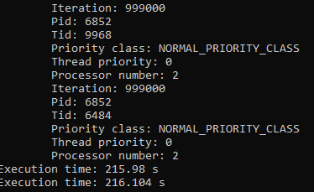
Рисунок 2.9 – Результат выполнения программы Lab-05c с параметрами P1 = 0xFF, P2 = 3 (Normal), P3 = 4 (Normal) и P4 = 4 (Normal)
Рисунок 2.10 – Состояние процессов во время их выполнения первого запуска в Process Explorer
При втором запуске с параметрами P1 = 0xFF, P2 = 3 (Normal), P3 = 2 (Lowest) и P4 = 6 (Highest) приоритеты потоков отличались, однако программа по-прежнему выполнялась на всех ядрах. Несмотря на различия в приоритете, оба потока завершились почти одновременно, так как вычислительная нагрузка была минимальной (в основном — вывод информации в консоль). Планировщик Windows успевает обслуживать оба потока даже при низком и высоком приоритетах, поэтому разница в скорости выполнения практически не наблюдается. На рисунке 2.11 представлен результат выполнения программы после завершения дочерних потоков, а на рисунке 2.12 – состояние потоков во время их выполнения в Process Explorer.
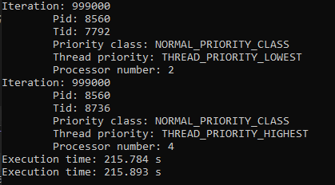
Рисунок 2.11 – Результат выполнения программы Lab-05c с параметрами P1 = 0xFF, P2 = 3 (Normal), P3 = 2 (Lowest) и P4 = 6 (Highest)
Рисунок 2.12 – Состояние процессов во время их выполнения второго запуска в Process Explorer
При третьем запуске с параметрами P1 = 1, P2 = 3 (Normal), P3 = 2 (Lowest) и P4 = 6 (Highest) оба потока были ограничены одним ядром, но и в этом случае завершились приблизительно в одно и то же время. Это объясняется тем, что нагрузка на процессор была невысокой, и даже при конкуренции на одном ядре поток с низким приоритетом регулярно получал процессорное время. В Process Explorer значения Base Priority потоков отличались, однако фактическое распределение CPU оставалось сбалансированным. На рисунке 2.13 представлен результат выполнения программы после завершения дочерних потоков, а на рисунке 2.14 – состояние потоков во время их выполнения в Process Explorer.
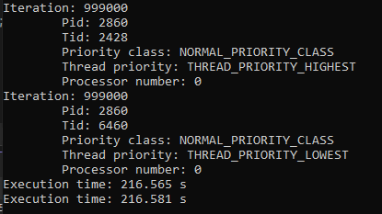
Рисунок 2.13 – Результат выполнения программы Lab-05c с параметрами P1 = 1, P2 = 3 (Normal), P3 = 2 (Lowest) и P4 = 6 (Highest)
Рисунок 2.14 – Состояние процессов во время их выполнения третьего запуска в Process Explorer
Таким образом, проведенные эксперименты показывают, что при невысокой нагрузке на процессор различия в приоритетах потоков и масках процессоров практически не влияют на время завершения. Потоки завершаются почти одновременно, поскольку планировщик Windows эффективно распределяет процессорное время между всеми активными потоками. Влияние приоритета и маски становится заметным лишь при высокой вычислительной нагрузке или при большом числе конкурирующих потоков.

3. Выполнение заданий в Linux
Задание 1
Приложение представляет собой консольную программу на C++, предназначенную для изучения характеристик планирования и распределения потоков в операционной системе Linux.
Для определяется приоритет процесса с помощью функции getpriority(), возвращающей значение уровня "любезности" (nice value), который влияет на частоту выделения процессорного времени процессу. Для потока извлекаются параметры планирования с помощью свойства param.sched_priority, что позволяет узнать текущую политику планирования (SCHED_OTHER, SCHED_FIFO, SCHED_RR, SCHED_BATCH, SCHED_IDLE) и приоритет в рамках этой политики.
Программа также получает маску процессорной родственности процесса с помощью функции sched_getaffinity_np(), которая определяет, на каких логических ядрах разрешено выполнение процесса. Для наглядного представления маска выводится в виде двоичной строки, а также подсчитывается количество доступных процессоров. Кроме того, выводятся общее количество логических процессоров системы (sysconf(_SC_NPROCESSORS_ONLN)) и номер процессора, на котором выполняется поток в текущий момент (sched_getcpu()).
Таким образом, приложение демонстрирует базовые механизмы управления планированием и приоритетами в Linux. Оно позволяет наблюдать взаимосвязь между приоритетами процессов и потоков, маской процессорной родственности и фактическим распределением потоков по ядрам, что является важным этапом при изучении принципов диспетчеризации и параллельного выполнения в многопроцессорных системах. Исходный код программы представлен в листинге 3.1.
#include <iostream>
#include <pthread.h>
#include <unistd.h>
#include <sched.h>
#include <cstring>
#include <cstdlib>
#include <bitset>

#define MASK_BITS 16

std::string GetSchedulerToString(int policy)
{
switch (policy)
{
case SCHED_OTHER: return "SCHED_OTHER (normal)";
case SCHED_FIFO: return "SCHED_FIFO (real-time)";
case SCHED_RR: return "SCHED_RR (real-time)";
#ifdef SCHED_BATCH
case SCHED_BATCH: return "SCHED_BATCH";
#endif
#ifdef SCHED_IDLE
case SCHED_IDLE: return "SCHED_IDLE";
#endif
default: return "UNKNOWN_SCHEDULER";
}
}

void PrintAffinityMask(cpu_set_t* set)
{
std::bitset<MASK_BITS> maskBits(0);

for (int cpu = 0; cpu < MASK_BITS; cpu++)
if (CPU_ISSET(cpu, set))
maskBits.set(cpu);

std::cout << "Affinity mask: " << maskBits << std::endl;
}

int main(int argc, char* argv[])
{

pid_t pid = getpid();
pthread_t tid = pthread_self();

int policy = sched_getscheduler(0);
sched_param param{};
sched_getparam(0, &param);

cpu_set_t cpuSet{};
CPU_ZERO(&cpuSet);
pthread_getaffinity_np(pthread_self(), sizeof(cpu_set_t), &cpuSet);

long cpuCount = sysconf(_SC_NPROCESSORS_ONLN);
int cpuCurrent = sched_getcpu();

std::cout << "Pid: " << pid << std::endl;
std::cout << "Tid: " << tid << std::endl;

std::cout << "Scheduler class: " << GetSchedulerToString(policy) << std::endl;
std::cout << "Thread priority: " << param.sched_priority << std::endl;

PrintAffinityMask(&cpuSet);

std::cout << "CPU count available: " << cpuCount << std::endl;
std::cout << "Current CPU number: " << cpuCurrent << std::endl;

return 0;
}

Листинг 3.1 – Исходный код программы Lab-05a
На рисунке 3.1 представлен результат выполнения данной программы.
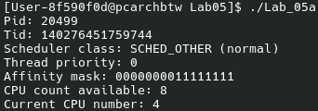
Рисунок 3.1 – Результат выполнения программы Lab-05a
Задание 2
Приложение представляет собой консольную программу на языке C++, предназначенную для демонстрации работы планировщика процессов и потоков в операционной системе Linux.
В процессе работы программа получает идентификаторы процесса и потока, определяет текущий номер процессора, а также извлекает параметры планирования с помощью функций getpriority() и sched_getcpu(). Каждые несколько итераций выводится диагностическая информация, включающая значения приоритетов, используемую политику планирования (например, SCHED_OTHER, SCHED_RR, SCHED_IDLE) и активное процессорное ядро.
После завершения вычислительного цикла приложение выводит общее время работы, что позволяет оценить влияние различных политик и приоритетов на производительность. Исходный код программы представлен в листинге 3.2.
#include <iostream>
#include <pthread.h>
#include <unistd.h>
#include <sys/syscall.h>
#include <sys/time.h>
#include <sys/resource.h>
#include <sched.h>
#include <ctime>

#define ITERATIONS 1000000

static inline long GetTid()
{
return syscall(SYS_gettid);
}

std::string GetNiceLevelString(int niceVal)
{
return "\tNice level: " + std::to_string(niceVal);
}

int main(int argc, char* argv[])
{
timeval start, end;
gettimeofday(&start, NULL);

for (int i = 0; i < ITERATIONS; i++)
{
if (i % 1000 == 0)
{
std::cout << "Iteration: " << i << std::endl;
std::cout << "\tPid: " << getpid() << std::endl;
std::cout << "\tTid: " << GetTid() << std::endl;
int niceVal = getpriority(PRIO_PROCESS, 0);
std::cout << GetNiceLevelString(niceVal) << std::endl;
int cpuNo = sched_getcpu();
std::cout << "\tProcessor number: " << cpuNo << std::endl;
usleep(200 * 1000);
}
}

gettimeofday(&end, NULL);

double elapsed =
(end.tv_sec - start.tv_sec) +
(end.tv_usec - start.tv_usec) / 1e6;

std::cout << "\n" << elapsed << " seconds\n";

return 0;
}
Листинг 3.2 – Исходный код программы Lab-05x
Результат выполнения данной программы представлен на рисунке 3.2.
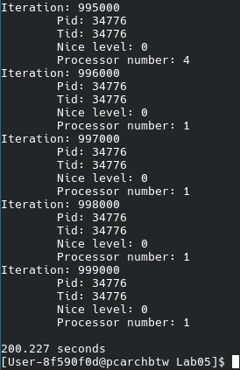
Рисунок 3.2 – Результат выполнения программы Lab-05x
Задание 3
Приложение Lab-05b представляет собой простое консольное средство для изучения механизмов управления процессами и приоритетами в операционной системе Linux. Оно принимает три аргумента командной строки: P1, задающий маску процессоров, на которых разрешено выполнение дочерних процессов; P2 – приоритет первого дочернего процесса; P3 – приоритет второго дочернего процесса. После запуска программа выводит указанные параметры на экран и создаёт два дочерних процесса, которые выполняют однотипную задачу, реализованную в приложении Lab-05x. Дочерние процессы получают заданные приоритеты через системный вызов setpriority и ограничиваются указанной маской процессоров с помощью sched_setaffinity.
Основное отличие данного приложения от аналогичной реализации в Windows заключается в способах управления процессами. В Windows используются функции CreateProcess, SetPriorityClass и SetThreadPriority для задания классов приоритета и приоритетов потоков, а также маски процессоров через SetProcessAffinityMask. В Linux используются системные вызовы fork для создания процессов, setpriority для задания приоритета, и sched_setaffinity для ограничения процесса на определённых ядрах. Исходный код данной программы представлен в листинге 3.3.

#include <iostream>
#include <unistd.h>
#include <sys/syscall.h>
#include <sys/resource.h>
#include <sched.h>
#include <cstring>
#include <cstdlib>
#include <sys/wait.h>

bool SetAffinityMask(pid_t pid, unsigned long mask)
{
cpu_set_t set;
CPU_ZERO(&set);

for (int i = 0; i < 64; i++)
{
if (mask & (1ULL << i))
CPU_SET(i, &set);
}

return sched_setaffinity(pid, sizeof(cpu_set_t), &set) == 0;
}

void LaunchChild(int niceLevel)
{
if (setpriority(PRIO_PROCESS, 0, niceLevel) != 0)
{
std::cerr << "Could not set nice value\n";
_exit(1);
}

execl("konsole", "-e ./Lab-05x", (char*)nullptr);
std::cerr << "execl failed\n";
_exit(1);
}

int main(int argc, char* argv[])
{
if (argc != 4)
{
std::cerr << "Usage: Lab-05b <mask> <nice1> <nice2>\n";
return 1;
}

unsigned long mask = std::stoul(argv[1], nullptr, 0);
int pr1 = std::stoi(argv[2]);
int pr2 = std::stoi(argv[3]);

std::cout << "Params:\n";
std::cout << "\tMask: " << mask << "\n";
std::cout << "\tProcess 1 priority: " << pr1 << "\n";
std::cout << "\tProcess 2 priority: " << pr2 << "\n";

if (!SetAffinityMask(getpid(), mask))
{
std::cerr << "Could not set affinity mask\n";
return 1;
}

pid_t p1 = fork();
if (p1 == 0)
{
LaunchChild(pr1);
}
else if (p1 < 0)
{
std::cerr << "Could not create first process\n";
return 1;
}

pid_t p2 = fork();
if (p2 == 0)
{
LaunchChild(pr2);
}
else if (p2 < 0)
{
std::cerr << "Could not create second process\n";
return 1;
}

waitpid(p1, nullptr, 0);
waitpid(p2, nullptr, 0);

return 0;
}
Листинг 3.3 – Исходный код программы Lab-05b
При первом запуске приложения Lab-05b с параметрами P1 = все процессоры, P2 = 0, P3 = 0 оба дочерних процесса получили стандартный приоритет и могли выполняться на всех доступных ядрах. Через каталог /proc и команду ps видно, что значения приоритета (nice) каждого процесса равны 0, а процессорная нагрузка распределена равномерно по всем ядрам. В результате оба процесса завершились практически одновременно, что соответствует равномерной нагрузке и одинаковому приоритету. На рисунке 3.3 представлено завершение дочерних процессов и количество выполненных итераций каждым из них, а на рисунках 3.4 и 3.5 показана информация о процессах во время работы программы, полученная с помощью утилиты ps и из каталога /proc.
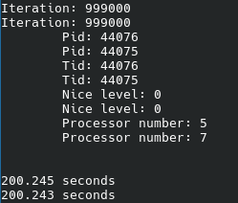
Рисунок 3.3 – Результат выполнения программы Lab-05b с параметрами P1 = 0xFF, P2 = 0, P3 = 0
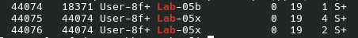
Рисунок 3.4 – Отображение информации о процессах приложения Lab-05b с параметрами P1 = 0xFF, P2 = 0, P3 = 0 во время выполнения программы с использованием утилиты ps
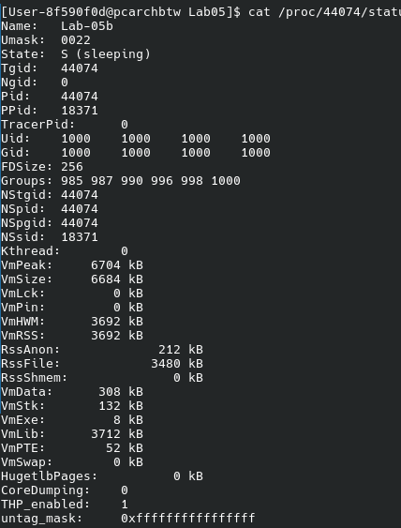
Рисунок 3.5 – Просмотр информации о процессах приложения Lab-05b с параметрами P1 = 0xFF, P2 = 0, P3 = 0 через каталог /proc
При втором запуске с параметрами P1 = 0xFF, P2 = 19, P3 = -20 первый процесс получил пониженный приоритет, а второй – повышенный. Оба процесса могли выполняться на всех ядрах, однако планировщик Linux отдавал больше процессорного времени процессу с более низким nice (высоким приоритетом). Несмотря на различие в приоритетах, процессы завершились практически одновременно, так как вычислительная нагрузка ограничивалась выводом текста и была минимальной. Скриншоты демонстрируют текущие значения приоритета процессов, а также количество итераций, выполненных каждым дочерним процессом в момент завершения первого из них. На рисунке 3.6 представлено завершение дочерних процессов и количество выполненных итераций каждым из них, а на рисунках 3.7 и 3.8 показана информация о процессах во время работы программы, полученная с помощью утилиты ps и из каталога /proc.
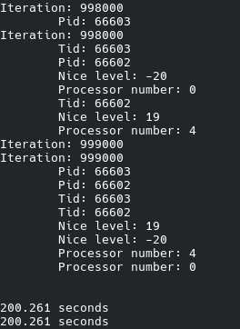
Рисунок 3.6 – Результат выполнения программы Lab-05b с параметрами P1 = 0xFF, P2 = 19, P3 = -20
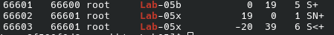
Рисунок 3.7 – Отображение информации о процессах приложения Lab-05b с параметрами P1 = 0xFF, P2 = 19, P3 = -20 во время выполнения программы с использованием утилиты ps
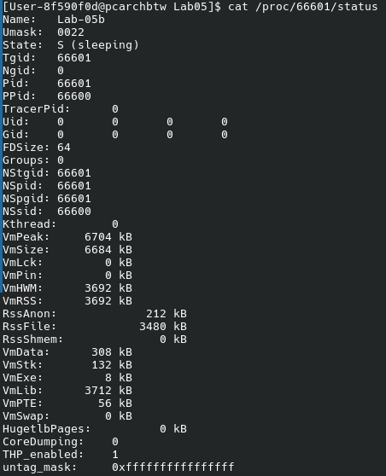
Рисунок 3.8 – Просмотр информации о процессах приложения Lab-05b с параметрами P1 = 0xFF, P2 = 19, P3 = -20 через каталог /proc
При третьем запуске приложения Lab-05b с параметрами P1 = 1, P2 = 19, P3 = -20 оба дочерних процесса были ограничены выполнением на одном процессоре. Первый процесс получил пониженный приоритет (nice = 19), а второй – повышенный (nice = -20). В результате второй процесс завершился быстрее, чем первый, что соответствует заданным уровням приоритета: планировщик Linux выделял больше процессорного времени процессу с более высоким приоритетом. На рисунке 3.9 представлено завершение дочерних процессов и количество итераций, выполненных каждым из них, а на рисунках 3.10 и 3.11 показана информация о процессах во время работы программы, полученная с помощью утилиты ps и из каталога /proc.
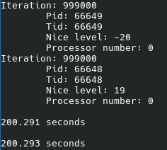
Рисунок 3.9 – Результат выполнения программы Lab-05b с параметрами P1 = 1, P2 = 19, P3 = -20
Рисунок 3.10 – Отображение информации о процессах приложения Lab-05b с параметрами P1 = 1, P2 = 19, P3 = -20 во время выполнения программы с использованием утилиты ps
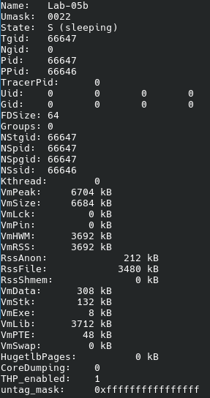
Рисунок 3.11 – Просмотр информации о процессах приложения Lab-05b с параметрами P1 = 1, P2 = 19, P3 = -20 через каталог /proc
Задание 4
Приложение Lab-05c предназначено для изучения механизмов планирования потоков, управления их приоритетами (nice-уровнями) и привязки к процессорным ядрам в операционных системах семейства Linux. Программа принимает три аргумента командной строки:
- P1 – маска процессоров, определяющая, на каких ядрах разрешено выполнение потоков приложения;
- P2 и P3 – значения приоритета (nice) для первого и второго потоков соответственно.
После запуска приложение выводит переданные параметры, устанавливает маску привязки процесса к ядрам с помощью системного вызова sched_setaffinity(), а затем создаёт два пользовательских потока POSIX (pthread). Каждый поток получает свой номер и индивидуальный уровень nice, указанный в командной строке.
Внутри потока изменение приоритета выполняется посредством вызова setpriority(PRIO_PROCESS, 0, niceLevel). Далее поток многократно выполняет вычислительный цикл и периодически выводит служебную информацию: номер итерации, PID процесса, идентификатор потока (TID), текущий уровень приоритета и номер процессорного ядра, на котором он выполняется (полученный через sched_getcpu()). Между отдельными блоками вывода поток делает небольшую паузу, что облегчает наблюдение за динамикой планирования.
Приложение используется для анализа влияния значений nice и маски процессоров на распределение вычислительных ресурсов между потоками, а также для исследования различий в поведении потоков при выполнении на разных ядрах и с разными приоритетами.
Исходный код данной программы представлен в листинге 3.4.
#include <iostream>
#include <pthread.h>
#include <unistd.h>
#include <sys/resource.h>
#include <sched.h>
#include <cstring>
#include <cstdlib>
#include <ctime>

#define ITERATIONS 1000000

struct ThreadParams
{
int threadNum;
int niceLevel;
};

bool SetAffinityMask(unsigned long mask)
{
cpu_set_t set;
CPU_ZERO(&set);

for (int i = 0; i < 64; i++)
{
if (mask & (1ULL << i))
CPU_SET(i, &set);
}

return sched_setaffinity(0, sizeof(cpu_set_t), &set) == 0;
}

void* Lab_05a(void* lpParam)
{
if (lpParam == nullptr)
{
std::cerr << "lpParam == nullptr\n";
pthread_exit(nullptr);
}

ThreadParams* p = static_cast<ThreadParams*>(lpParam);

if (setpriority(PRIO_PROCESS, 0, p->niceLevel) != 0)
{
std::cerr << "Could not set nice level\n";
}

clock_t t = clock();

for (int i = 0; i < ITERATIONS; i++)
{
if (i % 1000 == 0)
{
std::cout << "Iteration: " << i << "\n";
std::cout << "\tPid: " << getpid() << "\n";

std::cout << "\tTid: " << gettid() << "\n";

std::cout << "\tNice level: " << getpriority(PRIO_PROCESS, 0)<< "\n";

std::cout << "\tProcessor number: " << sched_getcpu() << "\n";
usleep(200000);
}
}

t = clock() - t;

std::cout << "Thread " << p->threadNum <<
" finished. Time: " << (float)t / CLOCKS_PER_SEC << " sec.\n";

delete p;

return nullptr;
}

void PrintParams(unsigned long mask, int pr1, int pr2)
{
std::cout << "Params:\n";
std::cout << "\tMask: " << mask << "\n";
std::cout << "\tThread 1 priority: " << pr1 << "\n";
std::cout << "\tThread 2 priority: " << pr2 << "\n";
}

int main(int argc, char* argv[])
{
if (argc != 4)
{
std::cerr << "Usage: Lab-05c <mask> <nice1> <nice2>\n";
return 1;
}

unsigned long mask = std::stoul(argv[1], nullptr, 0);
int nice1 = std::stoi(argv[2]);
int nice2 = std::stoi(argv[3]);

PrintParams(mask, nice1, nice2);

if (!SetAffinityMask(mask))
{
std::cerr << "Could not set affinity mask\n";
return 1;
}

pthread_t t1, t2;

ThreadParams* p1 = new ThreadParams{ 1, nice1 };
ThreadParams* p2 = new ThreadParams{ 2, nice2 };

if (pthread_create(&t1, nullptr, Lab_05a, p1) != 0)
{
std::cerr << "Could not create first thread\n";
delete p1;
return 1;
}

if (pthread_create(&t2, nullptr, Lab_05a, p2) != 0)
{
std::cerr << "Could not create second thread\n";
delete p2;
return 1;
}

pthread_join(t1, nullptr);
pthread_join(t2, nullptr);

std::cout << "All threads finished.\n";

return 0;
}
Листинг 3.4 – Исходный код программы Lab-05с
При первом запуске приложения Lab-05c с параметрами P1 = 0xFF, P2 = 0, P3 = 0 оба дочерних потока получили стандартный уровень приоритета (nice = 0) и могли выполняться на всех доступных ядрах. Через каталог /proc и команду ps видно, что значения nice каждого потока равны 0, а процессорная нагрузка распределена равномерно по всем ядрам. В результате оба потока завершились практически одновременно, что соответствует равномерной нагрузке и одинаковому приоритету. На рисунке 3.12 показано завершение потоков и количество выполненных итераций каждым из них, а на рисунках 3.13 и 3.14 представлена информация о потоках во время работы программы, полученная с помощью утилиты ps и из каталога /proc.
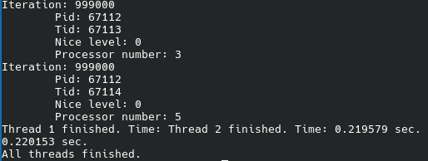
Рисунок 3.12 – Результат выполнения программы Lab-05с с параметрами P1 = 0xFF, P2 = 0, P3 = 0
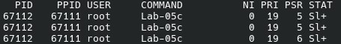
Рисунок 3.13 – Отображение информации о процессах приложения Lab-05c с параметрами P1 = 0xFF, P2 = 0, P3 = 0 во время выполнения программы с использованием утилиты ps
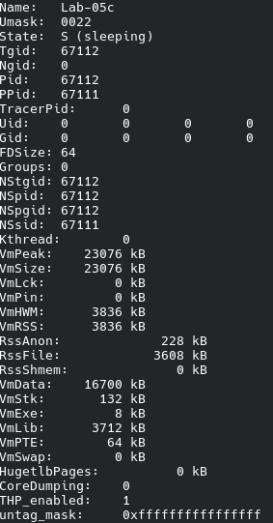
Рисунок 3.14 – Просмотр информации о процессах приложения Lab-05c с параметрами P1 = 0xFF, P2 = 0, P3 = 0 через каталог /proc
При втором запуске приложения Lab-05c с параметрами P1 = 0xFF, P2 = 19, P3 = -20 оба дочерних потока выполнялись на всех доступных ядрах. Первый поток получил пониженный приоритет (nice = 19), а второй – повышенный (nice = -20). Несмотря на различие в уровнях приоритета, потоки завершились практически одновременно. Это объясняется тем, что при многопоточном выполнении на нескольких ядрах планировщик Linux распределял время выполнения между потоками так, что разница в приоритетах оказывала минимальное влияние на скорость выполнения при высокой доступности процессорных ресурсов. На рисунке 3.15 показано завершение потоков и количество выполненных итераций каждым из них, а на рисунках 3.16 и 3.17 представлена информация о потоках во время работы программы, полученная с помощью утилиты ps и из каталога /proc.
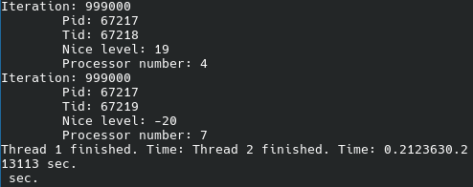
Рисунок 3.15 – Результат выполнения программы Lab-05с с параметрами P1 = 0xFF, P2 = 19, P3 = -20
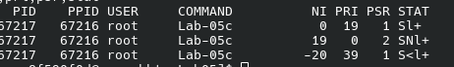
Рисунок 3.16 – Отображение информации о процессах приложения Lab-05c с параметрами P1 = 0xFF, P2 = 19, P3 = -20 во время выполнения программы с использованием утилиты ps
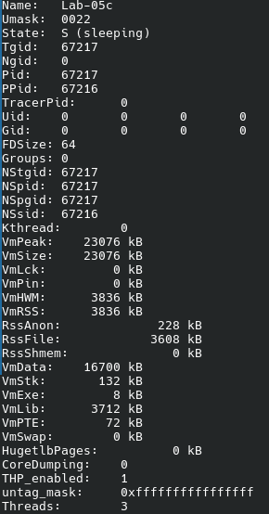
Рисунок 3.17 – Просмотр информации о процессах приложения Lab-05c с параметрами P1 = 0xFF, P2 = 19, P3 = 20 через каталог /proc
При третьем запуске приложения Lab-05c с параметрами P1 = 1, P2 = 19, P3 = -20 оба дочерних потока были ограничены выполнением на одном процессоре. Первый поток получил пониженный приоритет (nice = 19), а второй – повышенный (nice = -20). Несмотря на разницу в приоритетах и использование только одного ядра, потоки завершились практически одновременно. Это связано с тем, что вычислительная нагрузка программы была умеренной, а планировщик Linux эффективно распределял процессорное время между потоками, минимизируя влияние различий в приоритетах при ограниченном числе задач. На рисунке 3.18 показано завершение потоков и количество выполненных итераций каждым из них, а на рисунках 3.19 и 3.20 представлена информация о потоках во время работы программы, полученная с помощью утилиты ps и из каталога /proc.
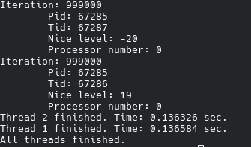
Рисунок 3.18 – Результат выполнения программы Lab-05с с параметрами P1 = 1, P2 = 19, P3 = -20
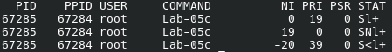
Рисунок 3.19 – Отображение информации о процессах приложения Lab-05c с параметрами P1 = 1, P2 = 19, P3 = -20 во время выполнения программы с использованием утилиты ps
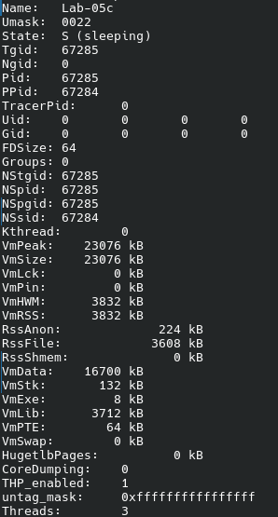
Рисунок 3.20 – Просмотр информации о процессах приложения Lab-05c с параметрами P1 = 1, P2 = 19, P3 = 20 через каталог /proc
Анализ результатов работы приложений Lab-05b и Lab-05c показал, что при выполнении существенной разницы в скорости выполнения дочерних процессов или потоков при различиях в приоритетах практически не наблюдается. Планировщик Linux эффективно распределяет процессорное время между задачами, и оба процесса или потока завершаются почти одновременно, даже если их приоритеты различны.

4. Анализ и расчет алгоритмов планирования процессов

Shortest Job First
Приложение Lab-05SJF предназначено для моделирования работы планировщика с использованием алгоритма Shortest Job First (SJF). Этот алгоритм выбирает для выполнения среди всех доступных задач ту, у которой наименьшее время выполнения (burst time). Таким образом, задачи с короткой продолжительностью выполняются раньше, что позволяет минимизировать среднее время ожидания в очереди.
В работе приложения задачи поступают в систему в разные моменты времени и добавляются в очередь готовых к выполнению задач. На каждом шаге планировщик проверяет, какие задачи уже доступны, выбирает среди них с наименьшим временем выполнения и выполняет её полностью. После выполнения рассчитываются параметры задачи: время завершения, время ожидания и время оборота. Если на текущий момент нет доступных задач, планировщик просто увеличивает текущее время до появления следующей задачи. По завершении всех задач программа вычисляет и выводит среднее время ожидания, среднее время оборота и пропускную способность, что позволяет проанализировать эффективность алгоритма. Исходный код программы приведён в листинге 4.1.
#include <iostream>
#include <vector>
#include <algorithm>
#include <iomanip>

struct Task
{
int id;
int arrivalTime;
int burstTime;
int startTime;
int finishTime;
};

int main()
{
std::vector<Task> tasks = {
{1, 0, 80}, {2, 20, 45}, {3, 30, 60}, {4, 50, 30},
{5, 70, 90}, {6, 100, 55}, {7, 120, 75}, {8, 150, 40},
{9, 180, 65}, {10, 200, 85}
};

int currentTime = 0;
int totalBurst = 0;
int lastFinish = 0;

std::vector<Task> completed;

while (!tasks.empty())
{
std::vector<Task> available;
for (auto& t : tasks)
if (t.arrivalTime <= currentTime)
available.push_back(t);

if (available.empty())
{
currentTime++;
continue;
}

auto it = std::min_element(available.begin(), available.end(),
[](const Task& a, const Task& b)
{
return a.burstTime < b.burstTime;
});

Task t = *it;
t.startTime = currentTime;
t.finishTime = currentTime + t.burstTime;
currentTime += t.burstTime;

completed.push_back(t);

if (t.finishTime > lastFinish)
lastFinish = t.finishTime;

tasks.erase(std::remove_if(tasks.begin(), tasks.end(),
[t](const Task& x) { return x.id == t.id; }),
tasks.end());
}

double totalWaiting = 0;
double totalTurnaround = 0;

std::cout << "+------+---------+-------+-------+--------+---------+------------+\n";
std::cout << "| Task | Arrival | Burst | Start | Finish | Waiting | Turnaround |\n";
std::cout << "+------+---------+-------+-------+--------+---------+------------+\n";

for (auto& t : completed)
{
int waiting = t.startTime - t.arrivalTime;
int turnaround = t.finishTime - t.arrivalTime;

totalWaiting += waiting;
totalTurnaround += turnaround;
totalBurst += t.burstTime;

std::cout << "| "
<< std::setw(4) << std::left << t.id << " | "
<< std::setw(7) << t.arrivalTime << " | "
<< std::setw(5) << t.burstTime << " | "
<< std::setw(5) << t.startTime << " | "
<< std::setw(6) << t.finishTime << " | "
<< std::setw(7) << waiting << " | "
<< std::setw(10) << turnaround << " |\n";
}

std::cout << "+------+---------+-------+-------+--------+---------+------------+\n";

int n = completed.size();
double avgBurst = (double)totalBurst / n;
double throughput = (double)n / lastFinish;

std::cout << "\nAverage burst time: " << avgBurst << "\n";
std::cout << "Throughput: " << throughput << "\n";
std::cout << "Average waiting time: " << totalWaiting / n << "\n";
std::cout << "Average turnaround time: " << totalTurnaround / n << "\n";

return 0;
}
Листинг 4.1 – Исходный код приложения Lab-05SJF
На рисунке 4.1 показан результат выполнения задач с указанием всех вычисленных параметров.
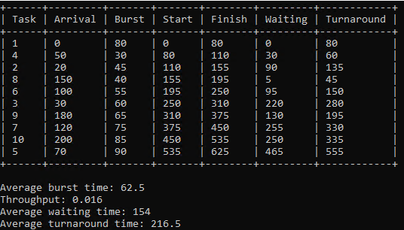
Рисунок 4.1 – Результат выполнения программы Lab-05SJF
Round Robin
Приложение Lab-05RR предназначено для моделирования работы планировщика с использованием алгоритма Round Robin (RR). В отличие от SJF, этот алгоритм реализует постоянное чередование задач, предоставляя каждой задаче фиксированный квант времени на выполнение. Если задача не завершилась за выделенный квант, она возвращается в конец очереди готовых задач, а планировщик переходит к следующей задаче. Такой подход обеспечивает более равномерное распределение процессорного времени между всеми задачами, предотвращая "голодание" длительных процессов.
В работе приложения задачи поступают в систему в разные моменты времени и добавляются в очередь готовых к выполнению задач. Планировщик на каждом шаге выбирает следующую задачу из очереди и выполняет её в течение времени, не превышающего текущий квант. После выполнения кванта проверяется, завершилась ли задача, и в случае необходимости она возвращается в очередь. Для каждой задачи рассчитываются время завершения, время ожидания и время оборота.
При проведении серии запусков алгоритма в приложении тестировались различные значения кванта времени. Для выбора оптимального значения квантов учитывались такие параметры, как среднее время ожидания, среднее время оборота и пропускная способность. На основании анализа этих показателей выбиралось значение кванта, обеспечивающее баланс между минимизацией задержек коротких задач и эффективным распределением процессорного времени для всех задач. Исходный код программы приведён в листинге 4.2.
#include <iostream>
#include <vector>
#include <queue>
#include <iomanip>

struct Task
{
int id;
int arrivalTime;
int burstTime;
int remainingTime;
int startTime;
int finishTime;
};

int main()
{
int quantum = 30;

std::vector<Task> tasks = {
{1, 0, 80, 80}, {2, 20, 45, 45}, {3, 30, 60, 60}, {4, 50, 30, 30},
{5, 70, 90, 90}, {6, 100, 55, 55}, {7, 120, 75, 75}, {8, 150, 40, 40},
{9, 180, 65, 65}, {10, 200, 85, 85}
};

int currentTime = 0;
std::queue<int> readyQueue;
std::vector<Task> completed;
std::vector<bool> inQueue(tasks.size(), false);

while (completed.size() < tasks.size())
{
for (size_t i = 0; i < tasks.size(); i++)
if (tasks[i].arrivalTime <= currentTime && !inQueue[i] && tasks[i].remainingTime > 0)
{
readyQueue.push(i);
inQueue[i] = true;
}

if (readyQueue.empty())
{
currentTime++;
continue;
}

int idx = readyQueue.front();
readyQueue.pop();

Task& t = tasks[idx];
if (t.remainingTime == t.burstTime)
t.startTime = currentTime;

int execTime = std::min(quantum, t.remainingTime);
t.remainingTime -= execTime;
currentTime += execTime;

for (size_t i = 0; i < tasks.size(); i++)
if (tasks[i].arrivalTime <= currentTime && !inQueue[i] && tasks[i].remainingTime > 0)
{
readyQueue.push(i);
inQueue[i] = true;
}

if (t.remainingTime > 0)
readyQueue.push(idx);
else
{
t.finishTime = currentTime;
completed.push_back(t);
}
}

double totalWaiting = 0;
double totalTurnaround = 0;
double totalBurst = 0;
int lastFinish = 0;

#include <iomanip>

std::cout << "+--------+-----------+----------+---------+-----------+-----------+------------------+\n";
std::cout << "| Задача | Поступила | Длительн | Начало | Окончание | Ожидание | Время оборота |\n";
std::cout << "+--------+-----------+----------+---------+-----------+-----------+------------------+\n";

for (auto& t : completed)
{
int waiting = t.startTime - t.arrivalTime;
int turnaround = t.finishTime - t.arrivalTime;

totalWaiting += waiting;
totalTurnaround += turnaround;
totalBurst += t.burstTime;

std::cout << "| "
<< std::setw(6) << std::left << t.id << " | "
<< std::setw(9) << t.arrivalTime << " | "
<< std::setw(8) << t.burstTime << " | "
<< std::setw(7) << t.startTime << " | "
<< std::setw(9) << t.finishTime << " | "
<< std::setw(9) << waiting << " | "
<< std::setw(16) << turnaround << " |\n";
}

std::cout << "+--------+-----------+----------+---------+-----------+-----------+------------------+\n";

int n = completed.size();

double avgBurst = totalBurst / n;
double throughput = static_cast<double>(n) / lastFinish;

std::cout << "\nAverage burst time: " << avgBurst << "\n";
std::cout << "Throughput: " << throughput << "\n";
std::cout << "Average waiting time: " << totalWaiting / n << "\n";
std::cout << "Average turnaround time: " << totalTurnaround / n << "\n";

return 0;
}
Листинг 4.2 – Исходный код приложения Lab-05RR
На рисунке 4.2-4.4 показан результат выполнения задач с указанием всех вычисленных параметров.
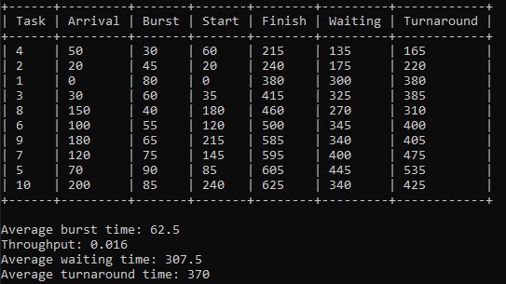
Рисунок 4.2 – Результат выполнения программы Lab-05RR(5)
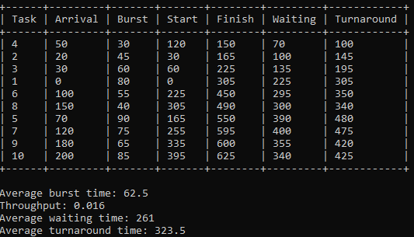
Рисунок 4.3 – Результат выполнения программы Lab-05RR(30)
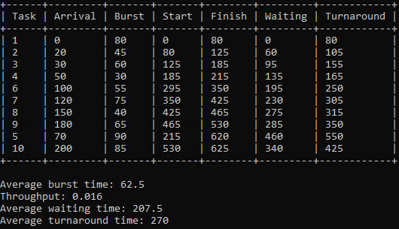
Рисунок 4.4 – Результат выполнения программы Lab-05RR(80)
При малом кванте времени система обладает высокой отзывчивостью, однако увеличивается число переключений контекста и среднее время ожидания. При слишком большом кванте алгоритм приближается к вызову по порядку, ухудшая отзывчивость и задерживая короткие процессы. Оптимальным является средний квант (примерно 20–30 единиц времени), так как он обеспечивает баланс между справедливым распределением процессорного времени, приемлемым временем ожидания и достаточной пропускной способностью системы.

Preemptive Priority Scheduling
Приложение реализует вытесняющее приоритетное планирование (Preemptive Priority Scheduling) и предназначено для анализа работы алгоритмов управления задачами с разными уровнями приоритета.
На вход программе подаётся список задач с указанием времени поступления, времени выполнения и приоритета каждой задачи. Алгоритм работает следующим образом: на каждом шаге симуляции выбирается готовая к выполнению задача с наивысшим приоритетом. Если в текущий момент появляется задача с более высоким приоритетом, планировщик немедленно переключается на неё, прерывая выполнение предыдущей задачи.
Каждая задача выполняется пошагово, обновляются её показатели: время завершения, время ожидания и время оборота. Планирование продолжается до тех пор, пока все задачи не будут завершены. В конце программа выводит таблицу результатов и рассчитывает статистику по среднему времени ожидания, среднему времени оборота и пропускной способности.
Данный подход позволяет эффективно распределять ресурсы между задачами с разными приоритетами, при этом квант времени не используется, так как переключение между задачами осуществляется при появлении более приоритетной задачи. Исходный код программы представлен в листинге 4.3.
#include <iostream>
#include <vector>
#include <algorithm>
#include <iomanip>

struct Task
{
int id;
int arrivalTime;
int burstTime;
int priority;
int remainingTime;
int startTime;
int finishTime;
};

int main()
{
std::vector<Task> tasks = {
{1, 0, 80, 3, 80}, {2, 20, 45, 5, 45}, {3, 30, 60, 2, 60},
{4, 50, 30, 4, 30}, {5, 70, 90, 1, 90}, {6, 100, 55, 3, 55},
{7, 120, 75, 2, 75}, {8, 150, 40, 5, 40}, {9, 180, 65, 4, 65},
{10, 200, 85, 1, 85}
};

int currentTime = 0;
int totalBurst = 0;
int lastFinish = 0;

std::vector<Task> completed;

while (completed.size() < tasks.size())
{
std::vector<Task*> available;
for (auto& t : tasks)
if (t.arrivalTime <= currentTime && t.remainingTime > 0)
available.push_back(&t);

if (available.empty())
{
currentTime++;
continue;
}

Task* t = *std::min_element(available.begin(), available.end(),
[](Task* a, Task* b) { return a->priority < b->priority; });

if (t->remainingTime == t->burstTime)
t->startTime = currentTime;

t->remainingTime--;
currentTime++;

if (t->remainingTime == 0)
{
t->finishTime = currentTime;
completed.push_back(*t);

if (t->finishTime > lastFinish)
lastFinish = t->finishTime;
}
}

double totalWaiting = 0;
double totalTurnaround = 0;

std::cout << "+------+---------+-------+----------+-------+--------+---------+------------+\n";
std::cout << "| Task | Arrival | Burst | Priority | Start | Finish | Waiting | Turnaround |\n";
std::cout << "+------+---------+-------+----------+-------+--------+---------+------------+\n";

for (auto& t : completed)
{
int waiting = t.finishTime - t.arrivalTime - t.burstTime;
int turnaround = t.finishTime - t.arrivalTime;

totalWaiting += waiting;
totalTurnaround += turnaround;
totalBurst += t.burstTime;

std::cout << "| "
<< std::setw(4) << std::left << t.id << " | "
<< std::setw(7) << t.arrivalTime << " | "
<< std::setw(5) << t.burstTime << " | "
<< std::setw(8) << t.priority << " | "
<< std::setw(5) << t.startTime << " | "
<< std::setw(6) << t.finishTime << " | "
<< std::setw(7) << waiting << " | "
<< std::setw(10) << turnaround << " |\n";

}

std::cout << "+------+---------+-------+----------+-------+--------+---------+------------+\n";

int n = completed.size();

double avgBurst = static_cast<double>(totalBurst) / n;
double throughput = static_cast<double>(n) / lastFinish;

std::cout << "\nAverage burst time: " << avgBurst << "\n";
std::cout << "Throughput: " << throughput << "\n";
std::cout << "Average waiting time: " << totalWaiting / n << "\n";
std::cout << "Average turnaround time: " << totalTurnaround / n << "\n";

return 0;
}
Рисунок 4.3 – Исходный код приложения Lab-05CP
На рисунке 4.3 показан результат выполнения задач с указанием всех вычисленных параметров.
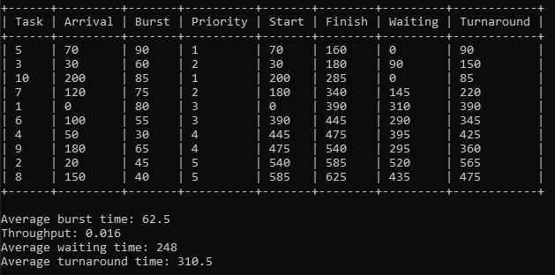
Рисунок 4.3 – Результат выполнения программы Lab-05CP
На основании проведённых расчётов можно сделать следующие выводы. Алгоритм SJF эффективно минимизирует среднее время ожидания за счёт выбора для выполнения задач с наименьшим временем обработки, что делает его оптимальным для быстрого завершения коротких процессов. Однако длительные задачи в этом случае сильно задерживаются, что может привести к значительной разнице во времени ожидания между задачами. Round Robin обеспечивает более равномерное распределение процессорного времени между всеми задачами, предотвращая чрезмерное ожидание отдельных процессов, но в среднем увеличивает как время ожидания, так и время оборота по сравнению с SJF.
Приоритетное планирование (CP) позволяет ускорить выполнение наиболее важных задач за счёт их приоритета, при этом задачи с низким приоритетом остаются в очереди дольше. Средние показатели времени ожидания и оборота для CP оказываются между SJF и RR, что делает его компромиссным вариантом для задач с различной важностью. Пропускная способность всех трёх алгоритмов примерно одинакова, различия проявляются главным образом в порядке завершения задач и распределении времени ожидания, что важно учитывать при выборе подходящего метода планирования в зависимости от целей системы.

Заключение
В данной лабораторной работе были получены практические навыки работы с планировщиками потоков и процессов в Windows и Linux. Изучались приоритеты процессов и потоков, маски процессоров и распределение ресурсов. Реализация простых многопоточных и многопроцессных приложений показала влияние приоритетов и маски процессоров на порядок выполнения задач, а замеры с использованием Process Explorer, ps и каталога /proc позволили наглядно оценить результаты и сопоставить их между ОС.
Также были реализованы алгоритмы планирования задач: Shortest Job First, Round Robin и вытесняющее приоритетное планирование. Анализ работы алгоритмов с разными параметрами кванта для Round Robin позволил оценить эффективность каждого метода, сделать выводы о компромиссе между временем ожидания, временем оборота и пропускной способностью и закрепить понимание принципов диспетчеризации и планирования процессов.

